ARB-305 품질 및 안정성 평가서
한빛 바이오솔루션 | HBS-TEST-2026-003 | 2026-10-29
가상 자료 · 내부 검색 시험용

01 제안 요약
이 문서는 아르젠 바이오파마의 ARB-305 프로그램에 관한 가상 품질 및 안정성 평가서이다. 한빛 바이오솔루션은 개발 범위와 자료 검토 방법을 제시하며, 담당자는 정하린이다. 문서에 제시된 조건은 검색 시험을 위해 구성한 예시다.
기준 기간은 착수 후 6개월, 예산 기준은 6억 원이며 부가가치세는 별도다. 계약과 착수일이 확정되기 전까지 일정과 금액은 제안 상태로 유지한다.
의사결정자는 목적, 범위, 제외 항목과 산출물 검토 절차를 함께 확인해야 한다. 이 문서의 수치와 결과는 실제 실험이나 생산을 나타내지 않는다.
검토 범위에는 고객이 제공하는 자료의 상태와 각 단계에서 만들어질 기록의 목록이 포함된다. 계획에 표시된 수치는 협의의 출발점으로 사용하며, 최종 계약에서 다르게 정해질 수 있다. 담당자는 자료 제공 시점, 검토 책임자와 의사결정 경로를 함께 확인한다.
품질 평가에서는 값 자체뿐 아니라 측정 시점, 기준의 승인 상태와 검토 이력을 확인한다.

02 사업 배경과 개발 목표
아르젠 바이오파마는 ARB-305 후보물질의 특성과 개발 가능성을 평가하고자 한다. 한빛은 고객이 제공하는 자료의 완전성을 확인한 뒤 단계별 계획을 수립한다.
개발 목표는 필요한 공정과 분석 지식을 정리하고 다음 단계의 판단에 사용할 근거를 마련하는 것이다. 임상 진입이나 규제기관 승인을 보장하지 않는다.
착수 시 고객은 후보물질 관련 자료와 권리 확인 자료를 제공한다. 누락 항목이 발견되면 일정에 미치는 영향을 공동으로 검토한다.
현재 단계의 핵심 질문은 제공 자료가 다음 활동을 계획하기에 충분한지 여부다. 자료 부족은 곧 후보물질의 실패를 뜻하지 않으며, 필요한 시험과 판단 기준을 정하기 위한 별도 검토가 선행되어야 한다.
품질 평가에서는 값 자체뿐 아니라 측정 시점, 기준의 승인 상태와 검토 이력을 확인한다.

03 업무 범위와 제외 사항
기본 계획은 자료 검토, 단계별 실험 설계, 결과 검토, 보고서 작성과 후속 단계 준비를 포함한다. 실제 실험 항목은 승인된 작업범위에서 정한다.
완제 충전, 임상시험 수행, 규제기관 제출 대행과 상업 제조는 기본 범위에 포함하지 않는다. 필요한 경우 별도 문서에서 범위와 비용을 협의한다.
변경이 필요한 경우 담당자는 영향 평가를 작성하고 범위, 일정, 비용과 품질에 대한 승인을 받아야 한다. 후보로 기재된 협력사는 확정된 공급사가 아니다.
각 산출물은 작성, 내부 검토, 고객 검토와 수정의 단계를 거친다. 작업범위에 명시되지 않은 외부 서비스나 추가 작업은 시작 전에 내용과 책임을 확인하고 변경 절차에 따라 처리한다.
품질 평가에서는 값 자체뿐 아니라 측정 시점, 기준의 승인 상태와 검토 이력을 확인한다.

04 시료와 자료 인수
자료 인수 단계에서 시료 코드, 수량, 외관과 인계일을 기록하고 고객 제공 목록과 대조한다. 식별이 불명확하면 사용을 보류하고 고객에게 확인한다.
수령 기록에는 제공자와 수령자의 역할을 구분해 기재한다. 운송 기록이 있는 경우 보관 조건과 이탈 여부도 검토하되, 정보가 없으면 추정하지 않는다.
사본과 원본의 위치를 기록하고 변경 이력을 남긴다. 분석 또는 제조에 사용할 수 있는지 여부는 각 단계의 별도 승인에 따른다.
인수자는 용기 수량과 서류를 대조하고 식별이 일치하지 않을 때는 해당 항목을 분리한다. 인수 확인은 시료의 적합성 또는 시험 결과의 정확성을 보증하는 절차가 아니다.
품질 평가에서는 값 자체뿐 아니라 측정 시점, 기준의 승인 상태와 검토 이력을 확인한다.

05 개발 전략과 단계별 접근
개발은 자료 평가, 분석 또는 공정 검토, 결과 확인, 보고와 인계 준비 순서로 진행한다. 단계 간 병행은 선행 자료의 가용성을 조건으로 한다.
결과가 기대 수준에 미달하면 원인을 확인하고 추가 시험의 필요성과 범위를 평가한다. 시험 반복이 자동으로 승인되거나 비용에 포함되는 것은 아니다.
정하린은 검토 회의에서 열린 쟁점과 책임자를 기록한다. 다음 단계의 시작은 고객과 한빛이 해당 판단 기준을 확인한 후 결정한다.
각 단계의 시작과 종료 기준은 결과가 나열된 표만이 아니라 관련 시험 조건과 검토 기록을 함께 참조한다. 필요한 경우 일정 조정, 대체 방법 또는 범위 축소를 공동으로 검토한다.
품질 평가에서는 값 자체뿐 아니라 측정 시점, 기준의 승인 상태와 검토 이력을 확인한다.

06 가상 결과와 복합 표
아래 표는 시료와 조건의 관계를 파악하기 위한 가상 결과다. 병합 셀의 시료명은 해당 시료의 두 시간대에 적용된다.
순도와 회수율은 서로 다른 지표이며 열 제목 및 단위를 유지해야 한다. 시간대별 결과를 비교할 때 다른 시료의 값을 연결하지 않는다.
이 값은 파싱과 검색 시험을 위한 예시이며 유효한 시험 성적이나 품질 판정이 아니다.
같은 시료의 초기 결과와 4주 결과는 표의 개별 행에서 확인한다. 표가 텍스트로 변환될 때 병합된 시료명과 다단계 열 제목이 누락되지 않는지 원문과 대조하는 것이 필요하다.
품질 평가에서는 값 자체뿐 아니라 측정 시점, 기준의 승인 상태와 검토 이력을 확인한다.
시료 | 조건 | 결과 |  | 검토
 |  | 순도 % | 회수율 % | 상태
A | 초기 | 98.4 | 74.2 | 검토 완료
A | 4주 | 97.8 | 72.8 | 재확인
B | 초기 | 97.9 | 71.5 | 재확인
B | 4주 | 97.3 | 69.1 | 재확인

07 분석법과 계산 기준
분석 계획은 시료 식별, 시험 방법, 계산, 결과 검토와 기록 보관을 포함한다. 항목별 적합성 기준은 작업 시작 전에 별도로 합의한다.
가상 계산에서 측정 농도 0.15 mg/mL에 희석 배수 10을 적용하면 환산 농도는 1.50 mg/mL이다. 단위와 소수점이 빠지면 값의 의미가 달라진다.
예시 기준으로 순도 ≥ 98.0%, 불순물 ≤ 0.25%를 사용한다. 이 수치는 실제 규격이 아니며 문서별 승인 여부를 확인해야 한다.
결과를 전달할 때에는 계산에 사용한 측정값, 단위, 희석 배수와 반올림 방식이 함께 남아야 한다. 시험법이 변경되면 이전 결과와 직접 비교할 수 있는지도 검토해야 한다.
품질 평가에서는 값 자체뿐 아니라 측정 시점, 기준의 승인 상태와 검토 이력을 확인한다.

08 안정성 자료와 추세
다음 그래프는 두 보관 조건에 대한 가상 잔존율을 경과 개월별로 보여준다. 축, 범례와 선을 함께 해석해야 한다.
3개월 시점에서 조건 A는 94%, 조건 B는 89%로 설정했다. 이 차이는 가상의 데이터이며 실제 보관 조건을 추천하는 근거가 아니다.
추가 시점과 허용 기준은 고객 검토 후 정한다. 차트에서 추출한 값이 원본 데이터와 일치하는지 검증해야 한다.
관찰된 변화가 시험 오차인지 조건에 따른 차이인지는 이 예시만으로 결정할 수 없다. 실제 평가에서는 방법의 적합성과 반복 측정, 시료의 이력을 함께 확인한다.
품질 평가에서는 값 자체뿐 아니라 측정 시점, 기준의 승인 상태와 검토 이력을 확인한다.
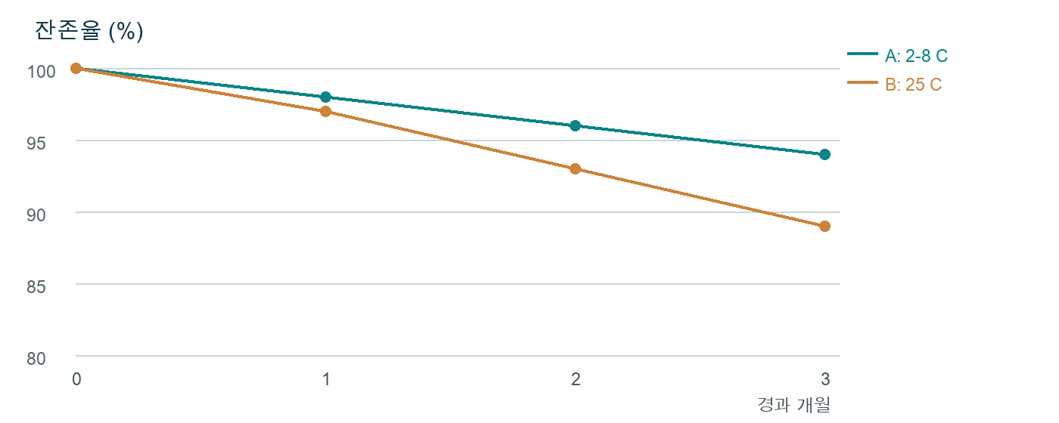

09 업무 흐름과 의사결정
업무는 자료 접수 후 품질 검토와 고객 검토를 거쳐 다음 단계 준비로 이어진다. 화살표는 진행 방향을 나타낸다.
품질 검토에서 누락이 있으면 담당자는 자료 보완 단계로 되돌린다. 고객 승인이 완료되어도 수령 조직 지정 등 선행 조건이 필요한 경우 별도로 확인한다.
흐름도에 나타난 단계는 가상 절차다. 도형의 위치와 연결 관계가 빠지면 순서와 분기 조건이 잘못 해석될 수 있다.
검토가 완료되지 않은 자료는 다음 단계의 확정 산출물로 취급하지 않는다. 담당자는 보완 요청과 회신을 기록하고, 승인 이후에도 수령 조직의 준비 상태를 확인한다.
품질 평가에서는 값 자체뿐 아니라 측정 시점, 기준의 승인 상태와 검토 이력을 확인한다.
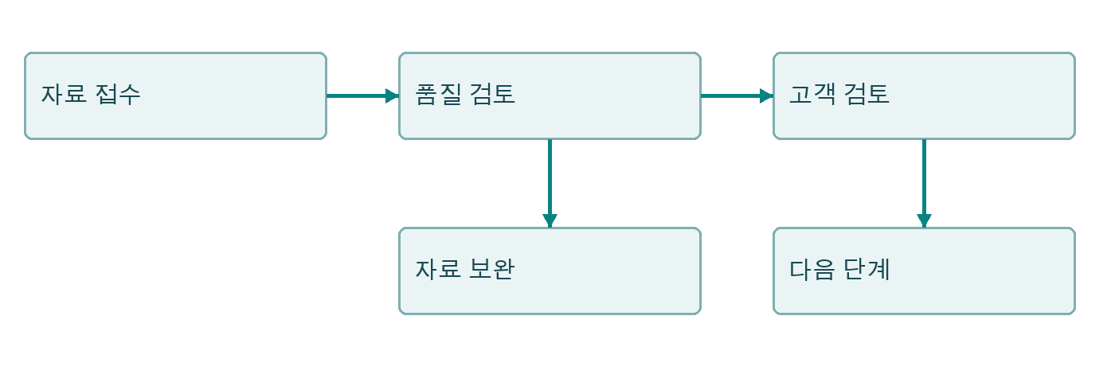

10 일정과 의존 관계
기준 일정은 승인된 착수일을 기준으로 계산한다. 착수일이 정해지지 않았으므로 이 문서에서 달력상의 종료일을 추정하지 않는다.
고객 제공 자료, 시험 자재, 의사결정과 산출물 검토는 이후 단계의 선행 조건이다. 지연이 발생하면 담당자는 영향과 가능한 대안을 문서화한다.
단계가 겹치는 경우에도 선행 조건이 충족되지 않으면 해당 작업을 시작할 수 없다. 아래 일정은 실제 약속이 아닌 검토용 가상 계획이다.
프로그램의 중요한 일정 변경은 마일스톤과 후속 업무에 미치는 영향을 함께 기록한다. 고객 검토 기간은 자료의 복잡성과 합의된 업무량에 따라 별도로 정한다.
품질 평가에서는 값 자체뿐 아니라 측정 시점, 기준의 승인 상태와 검토 이력을 확인한다.
단계 | 기간 | 선행 조건
자료 평가 | 1개월 | 자료 수령
개발 및 분석 | 2-5개월 | 계획 승인
중간 검토 | 6개월 | 자료 확인
최종 보고 | 기간 종료 시 | 검토 완료

11 예산과 지급 조건
기준 예산은 6억 원이며 부가가치세를 제외한다. 금액은 범위 협의에 사용하는 가상 수치이며 확정 견적이 아니다.
외부 시험, 운송, 추가 반복 시험과 승인되지 않은 변경 작업은 별도 합의가 필요할 수 있다. 각 비용의 포함 여부는 계약 문서에서 정한다.
지급 시점과 검수 기준은 최종 협의 대상이다. 아래 금액은 프로젝트 기준 예산을 단계별로 나눈 예시이며 실제 청구를 의미하지 않는다.
단계별 금액의 합계는 기준 예산과 일치하도록 표시한다. 지급 조건이 논의되더라도 산출물의 검수 기준이나 범위를 고객이 확인할 권리가 자동으로 사라지는 것은 아니다.
품질 평가에서는 값 자체뿐 아니라 측정 시점, 기준의 승인 상태와 검토 이력을 확인한다.
항목 | 금액 백만 원
자료 평가 | 60
개발 작업 | 210
분석 검토 | 180
보고 및 관리 | 150
합계 | 600

12 품질 검토와 승인 양식
품질 검토자는 시료 식별, 계산, 표의 값과 산출물의 변경 이력을 확인한다. 고객 승인은 내부 검토와 별개의 절차다.
체크된 항목은 이 가상 기록에서 완료된 것으로 표시한다. 체크되지 않은 항목을 누락 없이 검색하고 미완료 상태로 유지해야 한다.
승인 기록이 없는 경우 완료로 간주하지 않는다. 최종 서명과 판단 권한은 실제 계약이나 절차에서 정한다.
검토자는 완료된 확인과 미완료된 승인을 구분하여 기록한다. 담당자가 동일하더라도 내부 검토와 고객 승인은 서로 다른 행위이며, 날짜와 근거를 별도로 보존한다.
품질 평가에서는 값 자체뿐 아니라 측정 시점, 기준의 승인 상태와 검토 이력을 확인한다.
☒ 시료 식별 정보 확인
☒ 계산 검토 완료
☐ 고객 최종 승인
☐ 추가 시험 승인

13 위험과 대응 계획
주요 위험은 자료 누락, 시료 식별 불명확, 결과의 변동과 수령 조직의 미지정이다. 발생 가능성과 영향은 계획 시점의 정성 평가다.
각 위험은 책임자, 대응 계획과 상태를 함께 관리한다. 제안된 대응이 승인되었거나 이미 실행되었다고 자동으로 해석하지 않는다.
심각한 문제가 생기면 원인 조사, 고객 통지와 범위 변경 여부를 검토한다. 이 문서는 품질 일탈의 실제 발생을 주장하지 않는다.
위험의 가능성과 영향은 자료가 추가되면 재평가한다. 위험이 높은 항목은 담당자와 검토 주기를 정하고, 변경 전후의 상태를 남겨 후속 회의에서 확인한다.
품질 평가에서는 값 자체뿐 아니라 측정 시점, 기준의 승인 상태와 검토 이력을 확인한다.
위험 | 영향 | 대응 | 상태
자료 누락 | 높음 | 고객 확인 | 진행 중
자재 지연 | 보통 | 일정 영향 평가 | 계획
수령사 미지정 | 보통 | 고객 협의 | 미확정

14 스캔 기록과 인계 정보
아래 삽입 이미지는 가상의 시료 인수증이다. 원본 텍스트 객체가 아닌 이미지에 기록이 들어 있으므로 내용을 읽으려면 이미지 분석이 필요하다.
기록에 표시된 시료 코드, 수량, 날짜와 인수자를 확인한다. 이미지의 기울기와 약한 흐림은 검색 시험을 위해 의도적으로 추가했다.
인수증에 적힌 상태는 가상의 예시이며 실제 운송이나 인수를 증명하지 않는다.
이미지 내용은 본문에서 모두 반복하지 않기 때문에 단순한 텍스트 추출만으로는 세부 항목을 완전히 확인할 수 없다. 원본 이미지 위치와 문서 버전은 결과와 함께 보존한다.
품질 평가에서는 값 자체뿐 아니라 측정 시점, 기준의 승인 상태와 검토 이력을 확인한다.
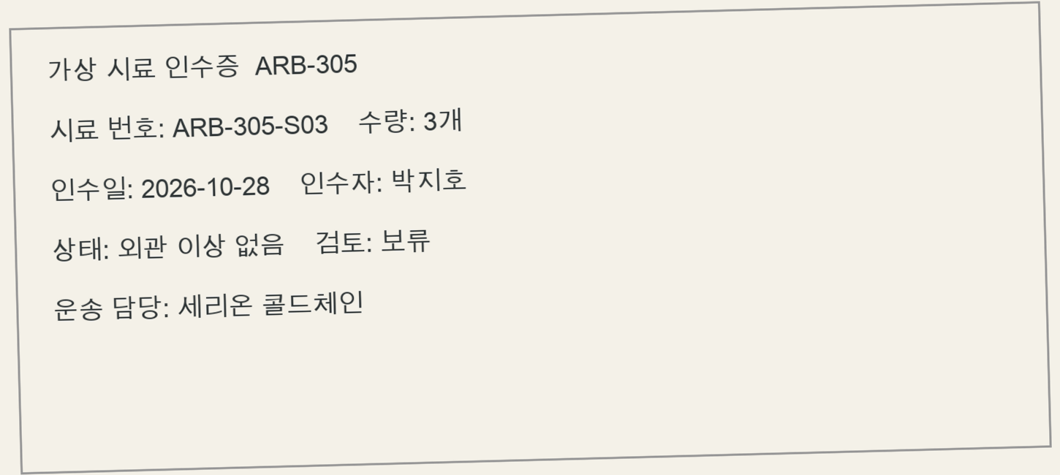

15 결론과 다음 단계
ARB-305 프로그램은 고객 자료의 수령과 작업범위 확정 후 상세 계획을 수립하는 것을 다음 단계로 한다. 현재 문서는 제안 또는 계획 상태다.
정하린은 쟁점 목록과 필요한 승인 사항을 정리하고, 아르젠 바이오파마 담당자와 검토 일정을 협의한다. 미확정 수령사와 외부 분석사는 계약 전 확정된 것으로 표시하지 않는다.
최종 판단은 승인된 작업범위, 최신 문서 버전과 실제 시험 결과를 확인한 뒤 내린다. 문서의 가상 데이터는 실제 업무 판단에 사용하지 않는다.
다음 검토에서는 범위, 자료 제공, 비용과 일정에 대한 열린 항목을 우선순위에 따라 확인한다. 승인된 후 변경이 발생하면 변경 사유와 영향을 문서에 반영한다.
품질 평가에서는 값 자체뿐 아니라 측정 시점, 기준의 승인 상태와 검토 이력을 확인한다.

